MAŠNI NAMENI župnij PZD / od 10. marca do 17. marca 2019
PRVA POSTNA NEDELJA  10. marec | 8.00  8.00  9.30  9.30  11.00  11.00 | Č – † MIROSLAV SMONKAR  ŠP – † IVANA NAVODNIK - osmina - pepeljenje  ŠT – † JULIJANA LORENCI – obl. /družinska maša/ - pepeljenje  D – † IVAN GRACEJ – obl.  L – † ROZINA in PAVEL OTO in pri hiši pomrli  O – † IVAN KARNIČNIK – 20.obl. - pepeljenje  Ob 15.00 - Križev pot na Ojstrici /od Doma na Košenjaku do Treh križev/
Ponedeljek  11.marec | 18.30 | D – ZA ZDRAVJE
Torek  12.marec  gregorjevo | 18.30 | D – † MILAN FERK - osmina- po maši skupni ogled svetopisemskega filma
Sreda  13.marec | 7.30  18.30 | D – PO NAMENU za blagoslov dela župnijskih sodelavcev  ŠT – † ANTON KONEČNIK – 4.obl. in VIDA
Četrtek  14.marec | 18.30 | D – † MATILDA in IVAN KORES ter otroci
Petek  15.marec | 9.00  18.30 | SK – † POZABLJENI RAJNI /sodeluje župnija Dravograd/  D – † IVAN KORAT – 30.dan
Sobota  16.marec  Kvatrna sobota | 16.00  17.0018.30 | L – † FRANC, ZOFIJA in pri NACESNIKU pomrli  ŠT – † IVAN MERC - osmina  D – nedeljska večerna maša: v čast Sv.Trojici ZA ZDRAVJE
DRUGA POSTNA NEDELJA  17. marec  Kvatrna nedelja | 8.00  8.00  9.30  9.30  9.30  11.00  11.00 | Pri mašah darovanje okrog oltarja za bogoslovje in semenišče  Č – † VID FILIP  ŠT – † ALOJZIJA JEHART – 2.obl.  † VIKTOR LEVOVNIK – 7.obl. in TEREZIJA  † JOŽE SGERM  SK – † JOŽE KADIŠ  ŠP – † FRANC, IVAN – obl. ter MARJETA PIRNAT /krst med mašo/  D – † MARIJA ŽLOF, JERA GOSTENČNIK in ZALA GNAMUŠ  L – † MARIJA in KAREL PŠENIČNIK ter pri ŠUBERNIKU pomrli  SM – † IVAN KOBOLT  Ob 15.00 križev pot v naravi v Črnečah /farna lipa - DSČ – cerkev/

V torek zvečer po maši vabljeni na ogled svetopisemskega filma o preroku Jeremiju. Skupen ogled je zanimiv, ker prinaša nekaj novega v naš vsakdan. Prerok Jeremija je eden izmed štirih velikih prerokov stare zaveze. Vredno časa in ogleda.

Postni petki pri Križu – ne pozabite na postne petke, ki jih sooblikujejo posamezne župnije. Deset minut pred mašo je križev pot, nato sveta maša. Med križevim potom možnost svete spovedi. Posebej nas bo povabil cvetni petek, ki je tradicionalno dobro obiskan. Morda bo tudi letos z nami upok.nadškof Kramberger. Ni še obljubil za sigurno zaradi šibkega zdravja, morda pa le…molimo zanj.

10.03.2018 Številka 10 / 2019

O POMENU POSTA (nekaj papeževih misli)

V sredo, na pepelnico, smo začeli štirideset dnevi postni čas, duhovna priprava na veliko noč. Že v preteklih Oznanilih smo se lahko seznanili z načrtom Slovenske Karitas, ki nas želi usmeriti na dobro doživljanje postne priprave.
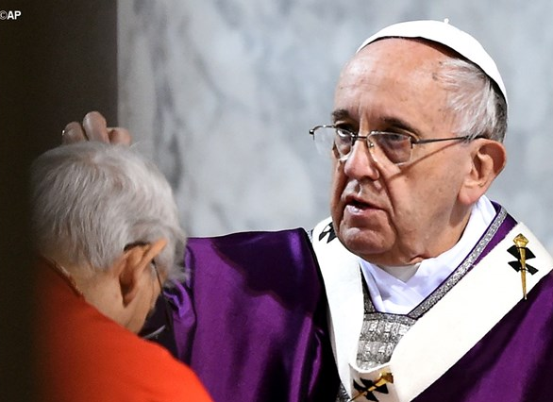
Tudi sveti oče Frančišek je v teh dneh spregovoril o postu v poslanici »Pustimo egoizem in se obrnimo h Kristusovi veliki noči«. Takole je zapisal: »Skrivnost odrešenja, ki deluje v nas že med zemeljskim življenjem, je dinamičen proces, ki vključuje tudi zgodovino in celotno stvarstvo.« V nadaljevanju ponudi v razmislek nekaj izhodiščnih točk, ki nas bodo spremljale na poti spreobrnjenja v postnem času. V treh poglavjih poslanice sveti oče spregovori o odrešenju stvarstva, v ospredje postavi uničujočo silo greha, ob koncu pa še spregovori o zdravilni moči pokore in odpuščanja. Štiridesetdnevni postni čas ima za svoj cilj, da puščavo stvarstva ponovno spremeni v tisti vrt občestva z Bogom, kakršen je bil pred izvirnim grehom.
»Naj ta milostni čas ne izzveni v prazno«, spodbuja sveti oče. »Prosimo, da nam Bog pomaga pri resničnem spreobrnjenju. Opustimo egoizem, pogled usmerjen vas, in se obrnimo h Kristusovi veliki noči. Postanimo bližnji bratom in sestram v težavah, delimo z njimi svoje duhovne in materialne dobrine. Tako bomo sprejeli v svoje življenje Kristusovo zmago nad grehom in smrtjo ter v stvarstvo pritegnili njegovo moč, ki preobraža.«

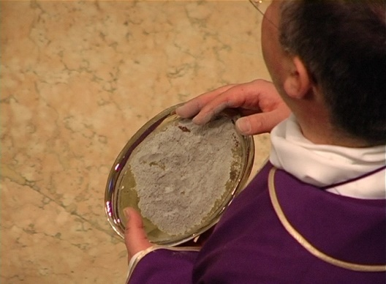
- Sveti oče Frančišek moli za nas, da bi vsak od nas, kakor majhen kamenček v mozaiku, izboljšal svojo duhovno podobo, da bi ta mozaik svete Cerkve, ponovno zablestel v svoji duhovni moči in lepoti. Ne mislimo, da so afere zadnjega časa, ki pretresajo »ladjo« Cerkve tako usodne, da bi uničile to Jezusovo barko. Njegova obljuba Petru, da jo »peklenska vrata ne bodo premagala« se bo vedno uresničevala, pa čeprav se ta peklenska vrata včasih odpirajo ne samo navzven, ampak, na žalost, tudi navznoter. Suho listje na drevesu mora odpasti, da da spomladi mesto novemu, svežemu brstju.

